Практическая работа №1
Интерфейс Android Studio

Цель работы: знакомство с инструментами разработки Android-приложений, с интерфейсом Android Studio, содержанием проекта и основными элементами управления.

Ход работы
Была запущена интегрированная среда разработки Android Studio и создан новый проект по шаблону Empty Views Activity. Язык программирования – Java, минимальная версия SDK оставлена по умолчанию. После завершения настройки сформировалась структура проекта с папками app и Gradle Scripts. В процессе работы было произведено ознакомление с рабочим пространством среды. Был изучен главный класс приложения MainActivity.java, в котором метод onCreate() загружает пользовательский интерфейс вызовом setContentView(R.layout.activity_main).

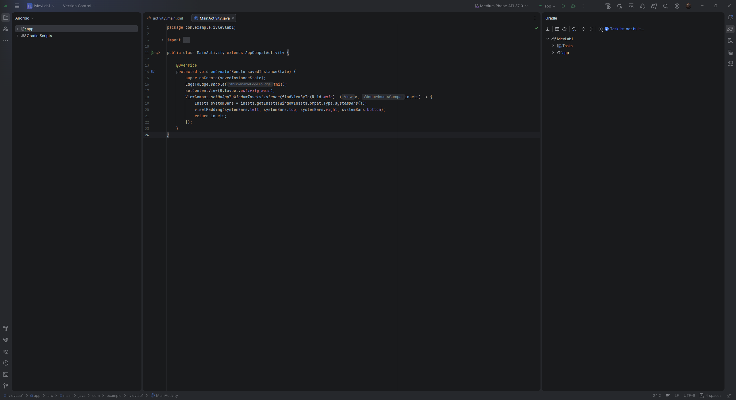
Рис. 1.1 – Исходный код главного класса приложения в редакторе Android Studio.
Также был изучен файл визуальной разметки activity_main.xml. В пользовательском интерфейсе по умолчанию размещён текстовый элемент с надписью «Hello World!». Для запуска приложения в меню Tools был открыт Device Manager и создано новое виртуальное устройство Medium Phone API 37.0 с образом системы Android.

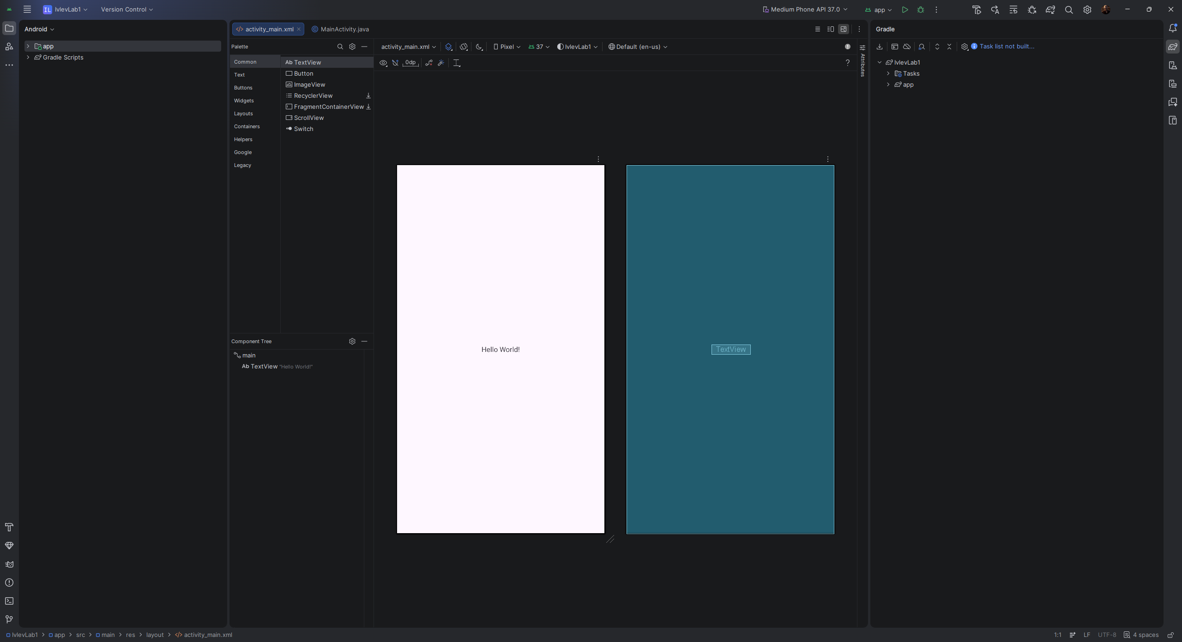
Рис. 1.2 – Рабочее пространство Android Studio и эмулятор Medium Phone API 37.0.

После настройки виртуального устройства приложение было собрано и запущено командой Run. В случае ошибки, связанной с версией компиляции SDK, через окно «Project Structure (File – Project Structure - Modules)» была выбрана требуемая версия Compile Sdk Version, после чего сборка завершилась успешно.
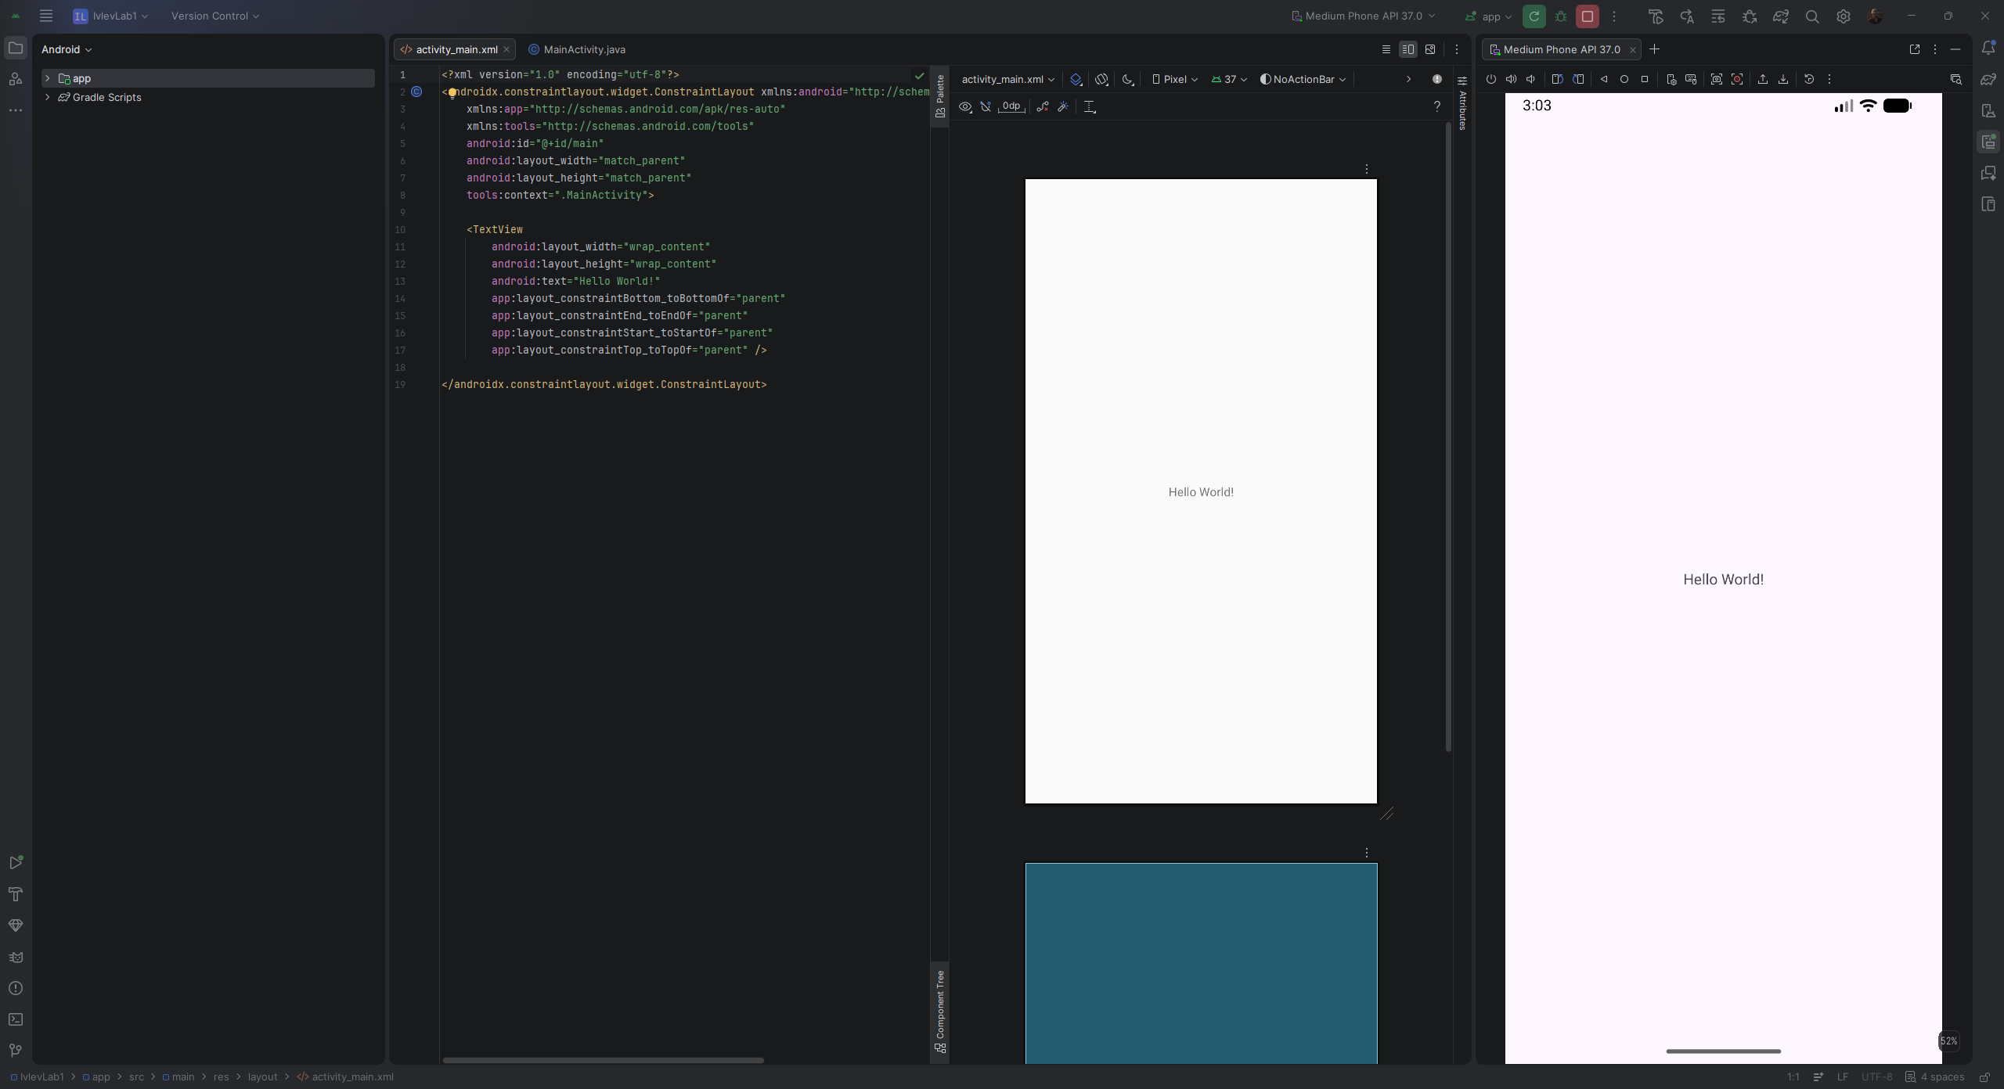
Рис. 1.3 – Результат компиляции и запуска приложения на виртуальном устройстве.

Вывод: в результате практической работы было произведено ознакомление с инструментами разработки Android-приложений и интерфейсом среды Android Studio. Изучены структура проекта, назначение папок app, java и res, а также порядок создания виртуального устройства. Приложение успешно собрано и запущено на эмуляторе Medium Phone API 37.0, что подтверждает корректную настройку среды разработки.

Выполнил | Ивлев Яков Вячеславович
Проверил | Елкин Николай Сергеевич

